Circular referente a los documentos migratorios y los formatos de solicitud de trámite y estadísticos del Instituto Nacional de Migración

(DOF del 08 de noviembre de 2012)

Al margen un sello con el Escudo Nacional, que dice: Estados Unidos Mexicanos.- Secretaría de Gobernación.- Instituto Nacional de Migración.
SALVADOR BELTRAN DEL RIO MADRID, Comisionado del Instituto Nacional de Migración, con fundamento en lo dispuesto por los artículos 11 de la Constitución Política de los Estados Unidos Mexicanos; 17 de la Ley Orgánica de la Administración Pública Federal; 4o. de la Ley Federal de Procedimiento Administrativo; 1o., 2o., 3o. fracciones VI, XXVII, XXVIII y XXIX, 16 fracción, II y III, 19, 20 fracción II, 35, 36, 37 fracciones I inciso c), II y III incisos c) y d), 41, 47 fracción III y IV, 58, 59, 94, 126, 127 y 137 de la Ley de Migración; 1o., 3o. fracción X, 51, 59 y 152 del Reglamento de la Ley de Migración, y 35, 36 fracción V, 55, 56, 57 fracción XI y 62 XII del Reglamento Interior de la Secretaría de Gobernación, y
CONSIDERANDO
Que el Plan Nacional de Desarrollo 2007-2012 establece entre otras estrategias dentro del Eje 1, impulsar reformas al marco jurídico vigente para dar certeza, claridad y agilidad a los procedimientos que los particulares tramitan ante las instancias de la Administración Pública Federal; asimismo que para el cumplimiento de los objetivos establecidos en dicho plan se publicó el Programa Especial de Mejora de la Gestión en la Administración Pública Federal 2008-2012, de observancia obligatoria para las dependencias y entidades de la Administración Pública Federal, y prevé dentro de sus objetivos y estrategias, mejorar la realización de trámites y la prestación de servicios mediante la reducción de cargas administrativas y el establecimiento de estándares de servicio y el uso y aprovechamiento de tecnologías de la información y comunicación;
Que de conformidad con lo dispuesto en los artículos 19 de la Ley de Migración y 152 de su Reglamento, el Instituto Nacional de Migración tiene por objeto la ejecución, control y supervisión de los actos realizados por las autoridades migratorias en territorio nacional, debiendo establecer mediante disposiciones de carácter general publicadas en el Diario Oficial de la Federación, las características, formatos y diseño de las tarjetas y demás documentos migratorios que acrediten las distintas condiciones de estancia, así como aquellos que tengan por objeto recabar información estadística de las personas que entran o salen de territorio nacional;
Que para otorgar certeza jurídica sobre las características, formatos y diseño de los documentos que acrediten estancia regular de las personas extranjeras en el país, y para que éstas cumplan con las obligaciones que determinan los artículos 3o. fracción XXVII y XXVIII, 16 fracción II, 37 fracción I inciso c), 47 fracción IV, 58 y 94 de la Ley de Migración, así como 51, 52 y 55 de su Reglamento, sobre su ingreso al país, permanencia y salida del mismo; se dan a conocer en la presente los diversos documentos migratorios que acreditan todas las condiciones de estancia previstas en los ordenamientos señalados, y
Que por lo anteriormente expuesto y en términos de las facultades que confieren a este Instituto la normatividad aplicable, he tenido a bien expedir la siguiente:
CIRCULAR REFERENTE A LOS DOCUMENTOS MIGRATORIOS Y LOS FORMATOS DE SOLICITUD DE TRAMITE Y ESTADISTICOS DEL INSTITUTO NACIONAL DE MIGRACION
Objeto.
Primero. La presente Circular tiene como objeto dar a conocer el diseño, formato y los datos de los documentos migratorios que acreditan una condición de estancia, del formato básico, del permiso de salida y regreso del formato estadístico para mexicanos, y de los formatos de solicitud de trámite migratorio.
Forma migratoria múltiple.
Segundo. La Forma migratoria múltiple (FMM) que se da a conocer mediante anexo 1 es el documento migratorio expedido por el Instituto Nacional de Migración que permite a los extranjeros acreditar su situación migratoria regular en el país en las siguientes condiciones de estancia:
I. Visitante sin permiso para realizar actividades remuneradas;
II. Visitante con permiso para realizar actividades remuneradas, y
III. Visitante por razones humanitarias hasta por 180 días.
La FMM no permite entradas y salidas múltiples.
La FMM permite a los titulares de visa de visitante para realizar trámites de adopción, visa de residente temporal o visa de residente permanente, permanecer en territorio nacional por 30 días para obtener la tarjeta que corresponda.
La Forma Migratoria Múltiple también permite recabar información estadística del ingreso de extranjeros titulares de pasaportes no ordinarios o titulares de una tarjeta de residente, de visitante con fines de adopción o de visitante por razones humanitarias.
El Instituto Nacional de Migración podrá recabar por medios electrónicos la información estadística contenida en la FMM.
Tarjetas de visitante y de residente.
Tercero. Las tarjetas de visitante y de residente son documentos migratorios expedidos por el Instituto que permiten a las personas extranjeras acreditar las siguientes condiciones de estancia:
I. Tarjeta de visitante regional. La tarjeta de visitante regional se expide a la persona extranjera que obtiene la condición de estancia de visitante regional. Este documento migratorio permite al extranjero entradas y salidas múltiples en la región fronteriza del país, sin exceder de tres días naturales y sin permiso para trabajar.
La tarjeta de visitante regional tendrá una vigencia de cinco años. En el caso de menores de tres años de edad, el documento migratorio tendrá vigencia de un año y deberán solicitarse renovaciones cada año hasta que cumplan tres años edad;
II. Tarjeta de visitante trabajador fronterizo. La tarjeta de visitante trabajador fronterizo se expide a la persona extranjera que obtiene la condición de estancia de visitante trabajador fronterizo y le permite entradas y salidas múltiples en las entidades federativas que para tal efecto determine la Secretaría de Gobernación.
La tarjeta de visitante trabajador fronterizo, tendrá vigencia de un año, sin posibilidad de renovación. La persona extranjera podrá solicitar una nueva tarjeta previo cumplimiento de los supuestos y requisitos que correspondan;
III. Tarjeta de visitante por razones humanitarias. La tarjeta de visitante por razones humanitarias se expide a la persona extranjera que obtiene la condición de estancia de visitante por razones humanitarias.
Esta tarjeta permite a la persona extranjera entradas y salidas múltiples del territorio nacional, tendrá vigencia de un año y podrá ser renovada cuantas veces sea necesario hasta que concluya el proceso o las causas que motivaron el otorgamiento de la condición de estancia;
IV. Tarjeta de visitante con fines de adopción. La tarjeta de visitante con fines de adopción se expide a la persona extranjera que obtiene la condición de estancia de visitante con fines de adopción.
Esta tarjeta permite a la persona extranjera entradas y salidas múltiples del territorio nacional, tendrá vigencia de un año y podrá ser renovada cuantas veces sea necesario hasta que se dicte la resolución ejecutoriada, se inscriba en el Registro Civil la nueva Acta de la niña, niño o adolescente y se realicen aquellos trámites que garanticen su salida del país;
V. Tarjeta de residente temporal. La tarjeta de residente temporal se expide a la persona extranjera que obtiene la condición de estancia de residente temporal.
Esta tarjeta permite a la persona extranjera entradas y salidas múltiples del territorio nacional y tendrá vigencia de uno, dos, tres o cuatro años, a partir del día de su expedición. La tarjeta de residente temporal podrá ser renovada hasta completar los cuatro años de estancia en esta condición.
Para los extranjeros menores de tres años de edad, la tarjeta de residente temporal tendrá vigencia de un año y las renovaciones serán anuales hasta que cumplan esa edad;
VI. Tarjeta de residente temporal estudiante. La tarjeta de residente temporal estudiante se expide a la persona extranjera que obtiene la condición de estancia de residente temporal estudiante.
Esta tarjeta permite a la persona extranjera entradas y salidas múltiples del territorio nacional; tendrá vigencia de un año y podrá ser renovada las veces que sea necesario hasta la obtención del certificado, constancia, diploma, título o grado académico correspondiente, y
VII. Tarjeta de residente permanente. La tarjeta de residente permanente se expide a la persona extranjera que obtiene la condición de estancia de residente permanente.
Esta tarjeta permite a la persona extranjera entradas y salidas múltiples a territorio nacional; tendrá vigencia indefinida, salvo para menores de tres años de edad en cuyo caso se requiere renovar el documento migratorio cada año hasta que cumplan tres años de edad. Los mayores de tres años y menores de dieciocho años de edad deberán renovar su documento cada cuatro años.
Características de las tarjetas.
Cuarto. Las tarjetas de visitante y de residente medirán 8.5 X 5.4 centímetros. En su diseño se destacará en primer plano el Escudo Nacional, sobre un fondo donde predominarán los colores verde y rosa, sobre una imagen abstracta de símbolos representativos de México.
El diseño de las tarjetas de visitante y de residente se da a conocer mediante el anexo 2 de la presente Circular.
Las tarjetas de visitante y de residente contendrán elementos de seguridad y la siguiente información impresa:
Anverso:
1. Nombre del documento:
a. Residente temporal;
b. Residente permanente;
c. Visitante con fines de adopción;
d. Visitante por razones humanitarias;
e. Visitante regional, y
f. Visitante trabajador fronterizo.
2. Información biográfica:
a. Nombre completo;
b. País de nacionalidad;
c. País de nacimiento;
d. Fecha de nacimiento;
e. Sexo;
f. CURP (salvo para el caso de visitante regional), y
g. Fotografía del extranjero.
3. Información migratoria:
a. Número Unico de Extranjero (NUE);
b. Indica si la persona extranjera cuenta o no con permiso para trabajar, y
c. Fecha de vencimiento.
La tarjeta de visitante trabajador fronterizo contendrá un campo para indicar en su caso la condición de familiar.
La tarjeta de residente temporal indicará si el titular cuenta con permiso para trabajar.
Reverso:
1. Firma autógrafa del titular.
2. Información migratoria:
a. Lugar y fecha de expedición;
b. Número de documento migratorio;
c. Nombre y firma de la autoridad, y
d. Número de renovación. (No aplica para residentes permanentes mayores de 18 años de edad y para visitantes trabajadores fronterizos y visitantes regionales).
3. Leyendas:
a. En la tarjeta visitante trabajador fronterizo: “Este documento autoriza el libre tránsito por los estados de Campeche, Chiapas, Quintana Roo y Tabasco”;
b. En la tarjeta de visitante regional: “Se autoriza al titular de este documento para internarse en la región fronteriza con estancia máxima de 3 días en cada ingreso”;
c. En las tarjetas de visitante con fines de adopción, visitante por razones humanitarias, residente temporal, residente temporal estudiante y residente permanente: “Este documento acredita situación migratoria regular en México y permite entradas y salidas múltiples”, y
4. Código de Reconocimiento Optico de Caracteres (OCR).
Formato básico.
Quinto. Para la expedición de las tarjetas de visitante y de residente, se requiere recabar la información complementaria de la persona extranjera contenida en el formato que se da a conocer a través del anexo 3.
Este formato se encontrará disponible en la página de internet del Instituto Nacional de Migración y deberá ser llenado de acuerdo al instructivo que se da a conocer como anexo 4.
La firma e impresión de huellas y fotografía en dicho formato deberá realizarse en presencia de la autoridad migratoria.
Permiso de salida y regreso.
Sexto. El permiso de salida y regreso que se da a conocer en el anexo 5, es el documento migratorio expedido por el Instituto Nacional de Migración que permite a los extranjeros acreditar una condición de estancia para salir del país y regresar a él. El permiso de salida y regreso únicamente puede emitirse cuando la autoridad migratoria en un trámite pendiente de resolución, retiene el documento migratorio que acredita la condición de estancia de la persona extranjera, de conformidad con lo dispuesto en la Ley de Migración, su Reglamento y demás disposiciones aplicables.
Este documento migratorio tiene vigencia de 60 días naturales y es válido por una salida y una entrada.
El extranjero tiene la obligación de recabar los sellos de salida y entrada a su regreso.
Documento Provisional.
Séptimo. El Documento provisional que se da a conocer en el anexo 6, es el documento migratorio expedido por el Instituto Nacional de Migración que permite a los extranjeros acreditar la condición de estancia de visitante con permiso para realizar actividades remuneradas. Este documento se otorga provisionalmente cuando un extranjero se ubica en alguno de los supuestos previstos en las fracciones I, II, III y IV del artículo 111 de la Ley de Migración.
La vigencia del documento provisional es de 180 días naturales, con posibilidad de renovarse hasta la conclusión de las diligencias correspondientes.
Permiso colectivo.
Octavo. El permiso colectivo que se da a conocer en el anexo 7, es el documento migratorio expedido por el Instituto Nacional de Migración que permite acreditar la condición de estancia de visitante sin permiso para realizar actividades remuneradas, a las personas extranjeras que integran los listados electrónicos de pasajeros y tripulantes de buques crucero en travesía internacional.
El permiso colectivo permite el desembarco provisional de pasajeros y tripulantes en cualquier puerto mexicano que forme parte de la travesía turística del buque crucero para que visiten el puerto y las zonas aledañas del territorio nacional, siempre y cuando embarquen en el mismo buque para continuar su viaje.
El permiso colectivo se expide en el lugar destinado al tránsito internacional de personas correspondiente al primer puerto de arribo al país del buque crucero, y tiene una vigencia de 21 días naturales.
Formato estadístico para mexicanos.
Noveno. El Formato Estadístico para Mexicanos que se da a conocer en el anexo 8, permite recabar información estadística de los mexicanos que entran y salen del territorio nacional.
Este formato debe ser llenado en letra de molde de acuerdo al instructivo que se da a conocer como anexo 9.
El Instituto Nacional de Migración podrá recabar por medios electrónicos la información estadística contenida en este formato.
Formatos de solicitud de trámite migratorio.
Décimo. La solicitud de los trámites migratorios deberá presentarse a través de los siguientes formatos:
I. Formato para solicitar al Instituto autorización de visa. Se da a conocer en el anexo 10 y deberá ser llenado por la persona que solicite la autorización de visa para un extranjero por oferta de empleo, por unidad familiar o por razones humanitarias.
Los datos que contienen este formato y las especificaciones para su llenado, se dan a conocer mediante el instructivo que se adjunta como anexo 11;
II. Formato para solicitar trámite migratorio de estancia. Se da a conocer mediante anexo 12 y deberá ser llenado por extranjeros que se encuentren en territorio nacional y soliciten ante el Instituto Nacional de Migración la autorización de una condición de estancia; la expedición o reposición de documento migratorio; el cambio de condición de estancia; la regularización de situación migratoria; la renovación de la vigencia del documento migratorio, o el permiso para trabajar. Asimismo, deberá ser llenado para cumplir con las obligaciones migratorias en términos de las disposiciones aplicables.
Los datos que contienen este formato y las especificaciones para su llenado se dan a conocer mediante el instructivo que se adjunta como anexo 13;
III. Formato para empleadores. Se da a conocer mediante anexo 14 y deberá ser llenado por personas físicas o morales que contraten o emitan oferta de empleo a personal extranjero o que abran o actualicen una constancia de inscripción del empleador.
Los datos que contienen este formato y las especificaciones para su llenado se dan a conocer mediante el instructivo que se adjunta como anexo 15;
IV. Formato para obtener tarjeta ABTC. Se da a conocer mediante anexo 16 y deberá ser llenado por el mexicano que realice o pretenda realizar actividades relacionadas con el comercio y la inversión en la región de Asia-Pacífico y deseen ingresar como persona de negocios a cualquiera de las economías participantes, y por el funcionario de gobierno cuya actividad oficial se deba llevar a cabo directamente en el marco de APEC.
Los datos que contienen este formato y las especificaciones para su llenado se dan a conocer mediante el instructivo que se adjunta como anexo 17, y
V. Formato para obtener membresía de viajero confiable. Se da a conocer mediante anexo 18 y deberá ser llenado por el mexicano o estadounidense titular de la condición de estancia de visitante sin permiso para realizar actividades remuneradas, mayores de 18 años de edad que deseen ingresar o salir de territorio nacional a través de filtros migratorios automatizados.
Los datos que contienen este formato y las especificaciones para su llenado se dan a conocer mediante el instructivo que se adjunta como anexo 19.
Los formatos de solicitud de trámite migratorio estarán disponibles en la página de Internet del Instituto. El llenado de los formatos deberá realizarse a través de Internet, debiendo el interesado imprimir un tanto para presentarlo junto con los documentos que acrediten los requisitos correspondientes en la oficina de atención a trámites del Instituto.
Información confidencial
Décimo primero. La información que proporcionen los extranjeros a través de los formatos y documentos migratorios que se dan a conocer en la presente, es información de carácter confidencial en términos de la Ley de Migración, la Ley Federal de Transparencia y Acceso a la Información Pública Gubernamental, sus reglamentos y otras disposiciones aplicables.
TRANSITORIOS
PRIMERO.- La presente Circular entrará en vigor al día siguiente de su publicación en el Diario Oficial de la Federación.
SEGUNDO.- Las Formas Migratorias expedidas con antelación a la presente Circular serán válidas durante la vigencia de las mismas.
Las formas migratorias de visitante local expedidas con antelación a esta Circular serán válidas durante el plazo de un año, contado a partir de la publicación de la misma. Las personas extranjeras deberán promover dentro de dicho plazo, la sustitución de su forma migratoria de visitante local por la tarjeta de visitante regional, conforme a lo previsto en los Lineamientos para trámites y procedimientos migratorios.
TERCERO.- Se abroga la Circular por la que se dan a conocer el Formato Básico y las Formas Migratorias para Extranjeros No Inmigrantes, Inmigrantes, Inmigrados, No Inmigrantes Visitantes Trabajadores Fronterizos y No Inmigrantes Visitantes Locales; así como el Formato Estadístico para Mexicanos, publicada en el Diario Oficial de la Federación el 3 de marzo de 2010.
Dada en la Ciudad de México, a los seis días del mes de noviembre de dos mil doce.- El Comisionado, Salvador Beltrán del Río Madrid.- Rúbrica.

ANEXO 1
FORMA MIGRATORIA MÚLTIPLE (FMM)

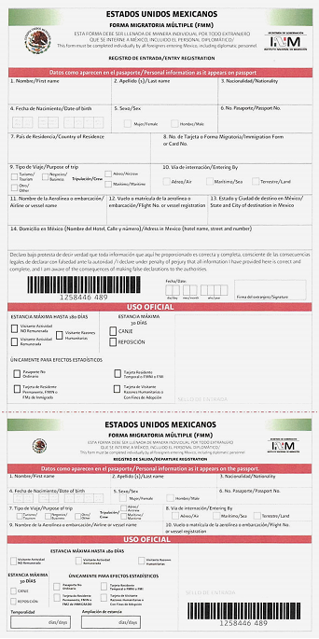

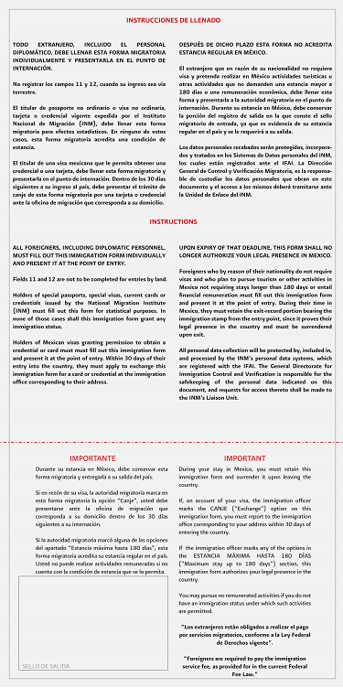

ANEXO 2
DOCUMENTO MIGRATORIO

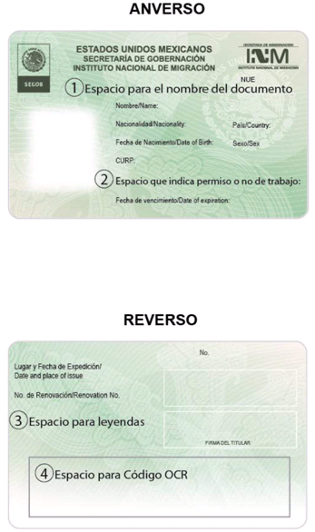

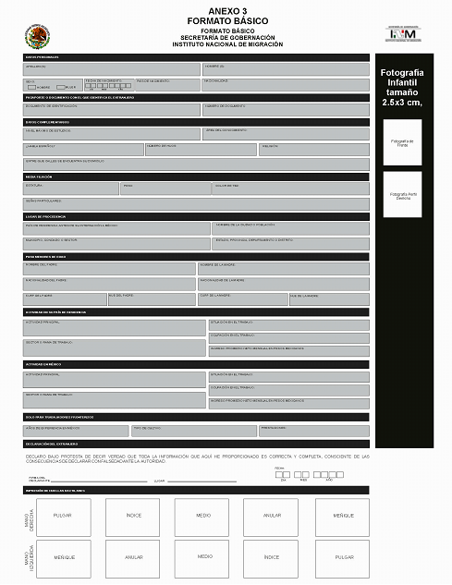

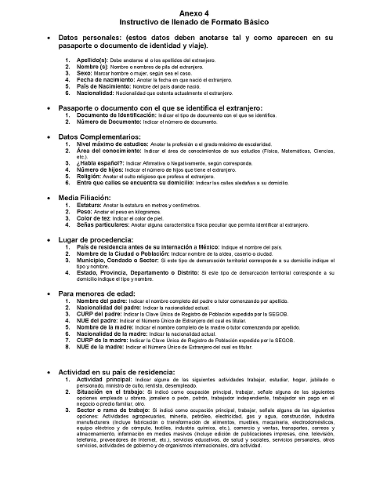

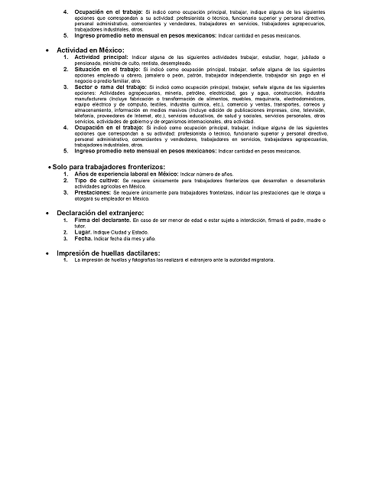

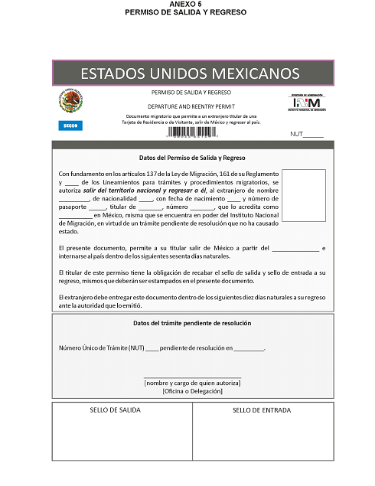

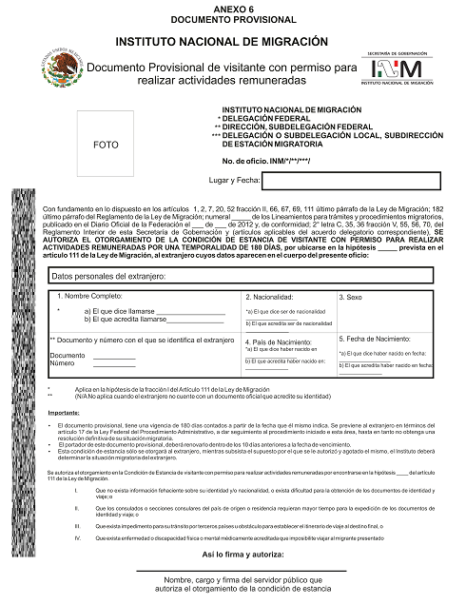

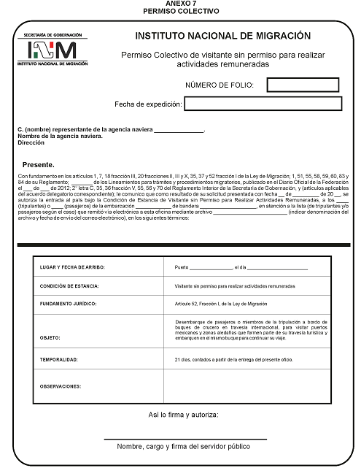

ANEXO 8
FORMATO ESTADÍSTICO PARA MEXICANOS (FEM)





